『2017 K-Fashion Creative in Osaka展示商談会』

拝啓 時下益々ご盛栄のこととお慶び申し上げます。アンニョンハセヨ! 안 녕 하 세 요 !!
この度、表題の商談会を８月３０日(水)に大阪ＯＭＭにて開催することとなりました。今回のイベントはファッション衣類、繊維、シューズ、鞄、アクセサリー等を専門に扱う韓国優秀企業３２社が来日し、展示商談会を開催致します。韓国ファッションにご興味ある方、又は関連産業の情報収集をお考えの方は絶好の機会であると存じますので、何卒ご検討ください。参加ご希望の際には、参加申込書に必要事項をご記入の上、お問い合わせ先までご送付お願い申し上げます。皆様のご来場を心よりお待ち申し上げます。
敬具
<商談会概要>
❏ 行 事 名：2017 K-Fashion Creative in Osaka 展示商談会
❏ 開催日時：2017年 8月 30日(水) 10:00 ～ 17:00
❏ 会 場：ＯＭＭ(大阪市中央区大手前1-7-31) ２階 Ｃホール
- 京阪本線、谷町線「天満橋駅」へ直結しているため、徒歩約１分でご来館頂けます。
- 会場URL：http://www.omm.co.jp/
❏ 主 催：KOTRA (大韓貿易投資振興公社) http://www.kotra.or.jp/
- KOTRAは韓国政府機関として1962年に設立され、現在世界86ヶ国、126ヶ所に拠点として
貿易館を配置し、日本には大阪/東京/名古屋/福岡4ヶ所に貿易館を設置、運営しております。
❏ 協力団体：大阪商工会議所
❏ 支 援：参加費無料，無料駐車，無料通訳支援

❏ 来日企業：３２社予定(ファッション衣類，繊維, シューズ，鞄，アクセサリー等)
❏ 申込締切日：８月４日(金)
❏ お問合せ及び申し込み先

- 崔正敏(チェ・ジョンミン) T) 06-6262-8068 F) 06-6262-4607 E) jmchoe@kotra.or.jp
参 加 申 込 書

※ 参加ご希望の方は、下記の事項をご記入の上、FAXをお送り下さいませ。
※ ご記入頂いたお客様の情報は適切に管理し、イベント運営のためのみに利用致します。

会社  概要 | 御社名 | 和文：
会社  概要 | 御社名 | 英文：
会社  概要 | T E L |  | F A X
会社  概要 | 所在地 | 〒
会社  概要 | U R L | http://
会社  概要 | 設立年度 | 年 | 従業員数 | 名
会社  概要 | 資 本 金 | 円 | 年間売上 | 円
会社  概要 | 業種 | 製造、商社、卸売、小売、サービス、その他( )
会社  概要 | 取扱品目
参加者 | 部 署 |  | 役 職
参加者 | お 名 前 | 和文：
参加者 | お 名 前 | 英文：
参加者 | E - MAIL
ご興味のある  企業No. |  | ※韓国企業リスト(３２社)からご興味のある企業をご指定ください。複数選択可能です。出来れば、３社以上ご指定頂ければ幸いです。
ご来場、  商談可能時間 |  | ２０１７年８月３０日(水)，１０時～１７時まで  時 分 ～ 時 分
その他
自由記入欄
この商談会の詳細は弊社のホームページからも確認できます
URL：http://kotra.or.jp/17255.html
申込〆切： ８月４日（金） FAX送信先： 06-6262-4607
韓国企業リスト(３２社)

No. | 韓国企業名 | 取扱商品 | 商品写真 | 商品詳細
A-1 | I annmore  www.iannmore.com | [衣類]  ブラウス等 | 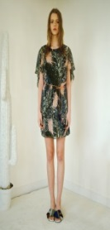 | ◎個性溢れるイラストが印象的で、見て、着て楽しめるところが人気。◎韓国ソウルに自社ブティックショップを運営中。
A-2 | ブルリダ  www.vleeda.com | [衣類]  女性衣類 | 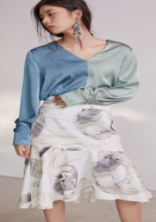 | ◎美術的な要素を持ち合わせた、高級感溢れるファッションスタイル＆デザイン。  ◎韓国に自社ブティック運営、６ヶ所のグローバルオンラインモール入店、販売中。
A-3 | クイル産業  http://kuiltex.koreasme.com/ | [繊維]  繊維・生地 | 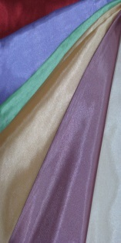 | ◎織布のファブリックや、ニットファブリックを多数の企業に提供している。◎韓国代理店販売、ソウル東大門の商店街で店舗運営中。
A-4 | Fusion Creative  www.fusioncreative.co.kr | [衣類]  女性衣類 | 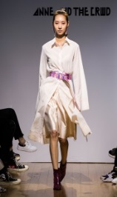 | ◎製品は全てハンドメイドで、100％国内生産。おしゃれなトレンディールックが自慢。◎韓国 自社ブティック、中国に代理店あり、フランスではＢＫコンセプトにて販売。
A-5 | ゼットコリコ  www.kwakhyunjoo.co.kr | [衣類]  ワンピース | 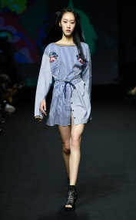 | ◎トレンディーで感覚的なカラーが人気の秘訣で、数々のアーティストも着用している。◎韓国で多数販売店及びオンラインモール入店。
A-6 | THE STUDIO K  www.thestudiok.com | [衣類]  女性衣類 | 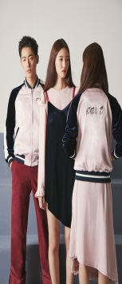 | ◎デザイナー独特のモダンな感性を活かしたシックなデザインとなっている。  ◎韓国ソウルロッテ百貨店をはじめ、百貨店等多数に入店中。
A-7 | MONICA & MOBLINE  www.monicamobline.com | [衣類]  女性衣類 | 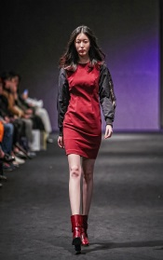 | ◎モダンでシック、またエレガンスを好む３０～４０代女性をターゲットにしたファッションブランド。◎韓国オンラインショッピングモール４２ヶ所に入店中。
A-8 | ジュビン  www.zuvin.co.kr | [衣類]  ジャケット  コート等 | 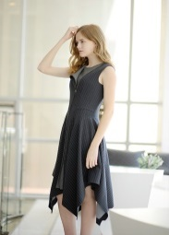 | ◎３０～４０代の活動性を考慮した立体パターンベースのハイテクニカルデザインのファッションブランド。◎ソウル所在のブティックショップ運営、ショールーム（W concept, WIZWID）等に入店。
A-9 | C.O.A  www.coa-corp.com | [衣類]  女性衣類  アクセサリー  バッグ等 | 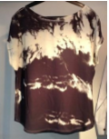 | ◎現在、東京、大阪、神戸に取引先を持つ。ウーブン、デニム等の衣類やアクセサリー、バッグ等を販売。◎ファッション専門店（ワールドファッション、ファッションランド）に入店。
A-10 | モンティース  www.monteeth.com | [衣類 ]  衣類全般 | 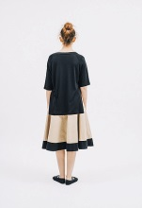 | ◎平凡で単調な生活から抜け出した、モダンと現代を組み合わせた商品で衣類だけではなく、小物等も取り扱っている。◎韓国ソウルのロッテヤングプラザ等多数入店。
A-11 | KTS TRADING  www.jallcloth.com | [衣類]  ブラウス  ドレス等 | 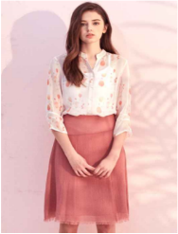 | ◎東洋的な線とカラーを特徴とするコンテンポラリーブランドとして若い世代からの人気を浴びている。◎韓国ソウル現代百貨店等に入店。
A-12 | PLATFORM FACTORY  www.keyclue.com | [衣類]  衣類全般  アクセサリー  バッグ等 | 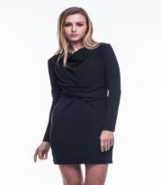 | ◎オシャレで個性溢れるトレンディーなファッション製品の卸売・小売業をメインとし、国内およびグローバルの代表プラットフォームの運営を代行している。
A-13 | テギョンニット  www.dkknit.com | [衣類]  女性ニット等  生地・繊維 | 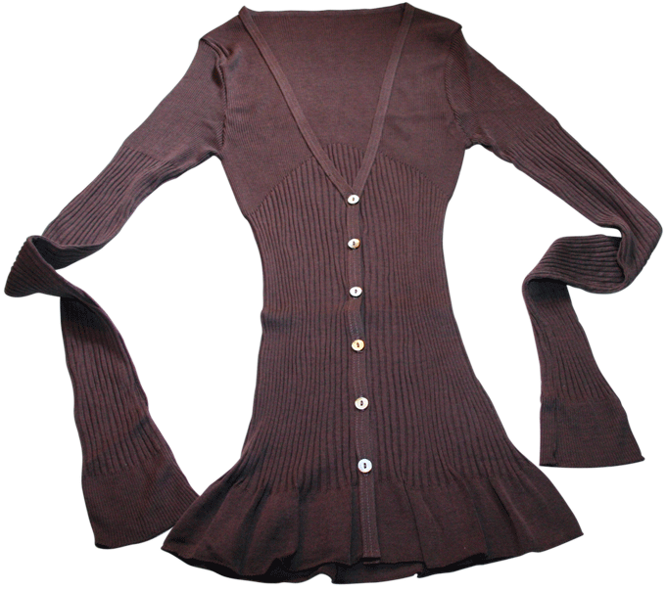 | ◎女性ニットが代表商品で、シンプルなデザインと着心地の良さは幅広い年齢層から求められている。◎日ファッション専門店（otto japan ltd , kurabo inte入店。
A-14 | C-ZANN E  www.Czann.com | [衣類]  女性衣類 | 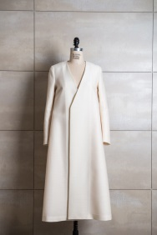 | ◎韓国のチマチョゴリの美学をモチーフにし、グローバルデザイナーが製作した質とデザインにこだわった製品。◎韓国ソウル所在百貨店等多数入店。
B-1 | HWASUNG INTERNATIONAL  (N/A) | [鞄]  繊維・生地  シューズ | 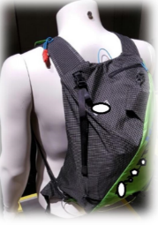 | ◎疎水性、クール効果、UV耐性、防水効果など、機能性高いファブリックを生産している。◎生地や繊維だけに留まらず、既存製品だけでなく、新たな製品の販売にも力を入れている。
B-2 | EXTREME J.J  (N/A) | [靴]  機能性靴 | 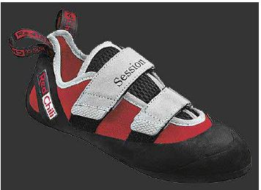 | ◎数年間の研究でデザインされ、優れた機能性を見せている。国内外の多数の有名なブランドに登山靴を供給。自社ブランドである「ＭＦ」をランチングして、国内外の販売網を広げている。
B-3 | Aaebon  www.aaebon.com | [靴]  インソール | 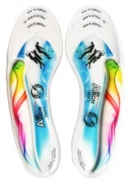 | ◎足の形や運動時の特性に基づいて製作されたインソール。◎インソール内部に空気を注入して、足にかかる負担と刺激を最小化させ、衝撃から関節を保護する役割を持っている。
B-4 | YEWON international  www.dalqueen.com | [靴]  女性靴 | 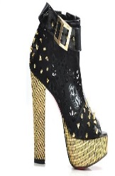 | ◎ユニークな柄と洗練されたディテールで高い評判を得ている。２０代～３０代女性をターゲットにしたデザインとそのセンスで注目を浴びている。
B-5 | TOUCH GROUND  www.touchground.co.kr | [靴]  機能性靴等 | 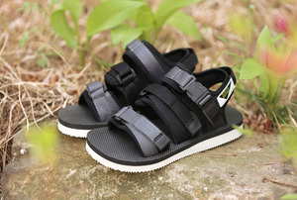 | ◎靴を販売量だけを考えず、一足、一足に意味のある靴、ストーリーのある靴を製造している。◎顧客のニーズに合った製造により、高い人気を得ている。
B-6 | ハクサン  www.haksanlimited.com | [靴]  スポーツ  シューズ | 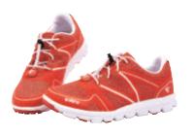 | ◎人間工学的に設計されたインソールシステムを適用して優れた安定性とフィット感を提供。機能性と安心できる商品を提供するところに重点を置いている。
B-7 | Coach International  www.wilwoc.com | [靴]  機能性靴 | 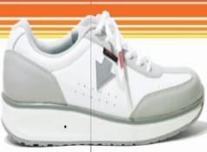 | ◎健康的な歩行を支援するため、wil-tecの特許技術を開発し、最も快適な靴を製造、販売している。快適歩行の機能性シューズ。
B-8 | Sooool  www.sooool.co.kr | [靴]  シューズ  アクセサリー | 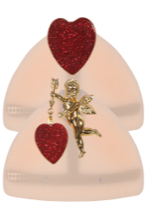 | ◎シューズアクセサリーとしては日本で珍しい製品。◎ヒールパッドは、スワロフスキークリスタルの美しいアクセサリーに限らず、クッションパッド付きで足首をサポートしてくれる優秀な商品。
B-9 | ABR  www.einzrunning.com | [靴]  スポーツ  シューズ | 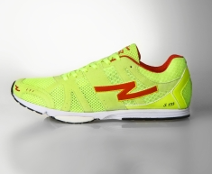 | ◎ランニングシューズの中でも、長く走っても疲れないシューズとして人気を得ている。◎正しく足の着地をサポートしてくれるシューズ。
B-10 | LBS KOREA  www.lbshealings.com | [靴]  機能性靴  スポーツ  シューズ等 | 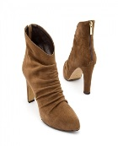 | ◎体の体重と重力によって歩行時にかかる衝撃や圧力を穏和し、筋骨格系のバランスを改善させ、血液の循環を改善させる機能性靴。
B-11 | S&P Corporation  http://joynmario.co.kr | [靴]  スニーカ等 | 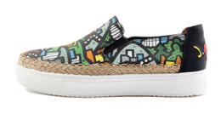 | ◎おしゃれな靴、個性のある靴がたくさん！ファッションの終点はシューズとも言われる韓国、若者をターゲットに展開、ぜひホームページ確認！
C-1 | Design Studio  www.limsungmook.com | [鞄・雑貨]  機能性カバン | 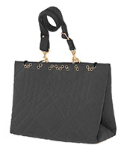 | ◎機能とデザインの両方を完璧に組み合わせた最新機能性バッグ。◎生地を多様なパターンで折り、色々なバッグのデザインを作り出すことが出来る。
C-2 | Maeng’s Work  www.maengswork.com | [鞄・雑貨]  バッグ | 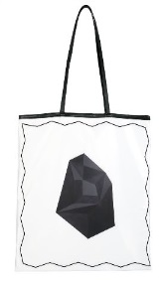 | ◎立体的な写真を複合させたポーチは、若者世代で人気アイテムになっており、立体感のあるデザインが視線を集めている。
C-3 | Ben & Derreck  www.grafikus.kr | [ファッション全般]  帽子、鞄  携帯ケース等 | 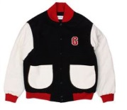 | ◎ユニークで個性のあるデザインのＴシャツやジャケットを販売。又、帽子やケータイケース等も製造、販売している。
C-5 | ARAC.9  www.arac9.com | [鞄・雑貨]  女性用カバン | 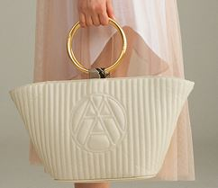 | ◎丸と線のラインをモチーフにし、アート的要素と実用性を同時に合わせたバッグ。◎バッグを使用する女性をよりスペシャルに演出させるデザイン。
C-6 | Tongkeun Pocket  www.t-pocket.co.kr | [雑貨]  携帯ケース等 | 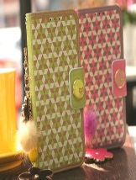 | ◎ユニークでクリエイティブなプレミアムモバイルケース。◎デザインから生産まで厳密に管理、クオリティーの高い製品を製造している。
C-7 | Fashion House http://stscottshop.com/ | [鞄・雑貨]  女性用バッグ  財布等 | 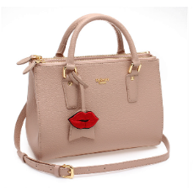 | ◎可愛い鞄、おしゃれな鞄、かばんだけにはこだわる２０代～４０代の女性に提案します。ぜひH/Pを確認。◎財布も製造、販売している。
C-8 | イルナニ  www.elunani.com | [鞄・雑貨]  ショルダー  バッグ等 | 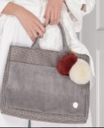 | ◎インテリア用で開発されたウーブンコーティング生地を使用したバッグは既存のバッグの素材とクオリティーが違う。そして、軽くて汚れにくいのが強いのが長所。

